ПРОФИЛ НА ЗОНА ЗА КЪПАНЕ

Име на зоната за къпане | Плаж В.С."Дюни"
Идентификация (ID) на водите за къпане | BG3412167800002029
Местоположение на водите за къпане | GEOGRAPHIC |  | RIVER BASIN DISTRICTS OF THE BLACK SEA
Местоположение на водите за къпане | REGION |  | SEVERNA I IZTOCHNA BULGARIA
Местоположение на водите за къпане | PROVINCE |  | YUGOIZTOCHEN
Местоположение на водите за къпане | COMMUNE |  | SOZOPOL
Местоположение на водите за къпане | PRELEV |  | V.S. DYUNI
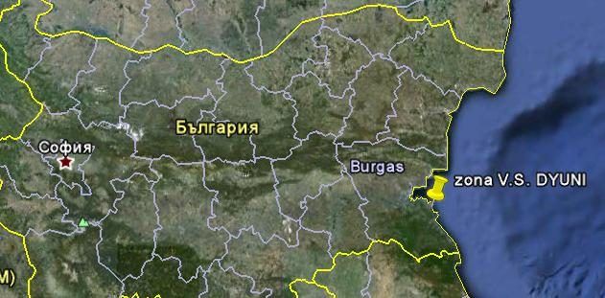

Граници на зоната за къпане в Черно море | 27° 43' 0" E  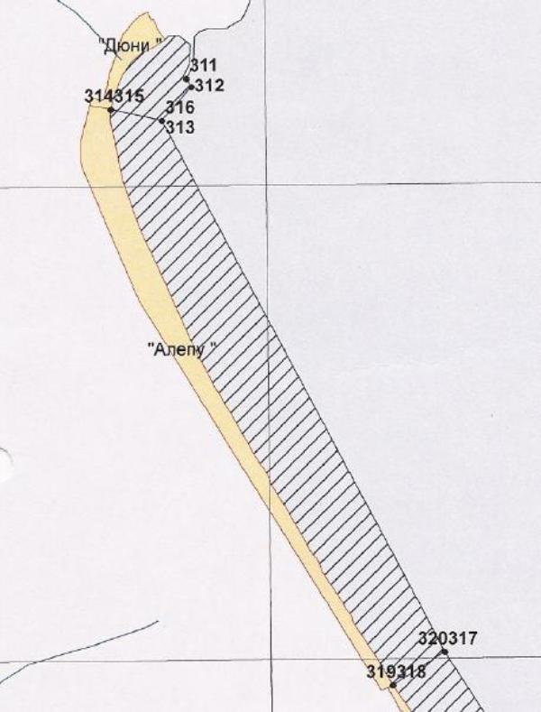 |  |  | 42° 22' 0" N  42° 21' 0" N
  Плаж
  Зона за къпане
  Населено място
Наименование на пункта за вземане на проби от водите за къпане. Географски координати. | Плаж В.С."Дюни" - пред трети спасителен пост
 | ширина | N 42° 22' 14"
 | дължина | E 27° 42' 38"

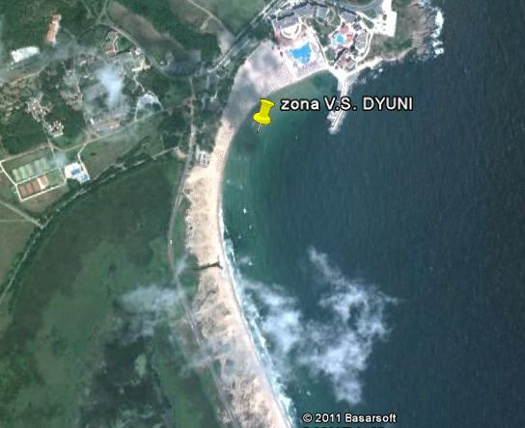

Прилежащи към зоната за къпане плажни ивици:

Плаж В.С."Дюни"

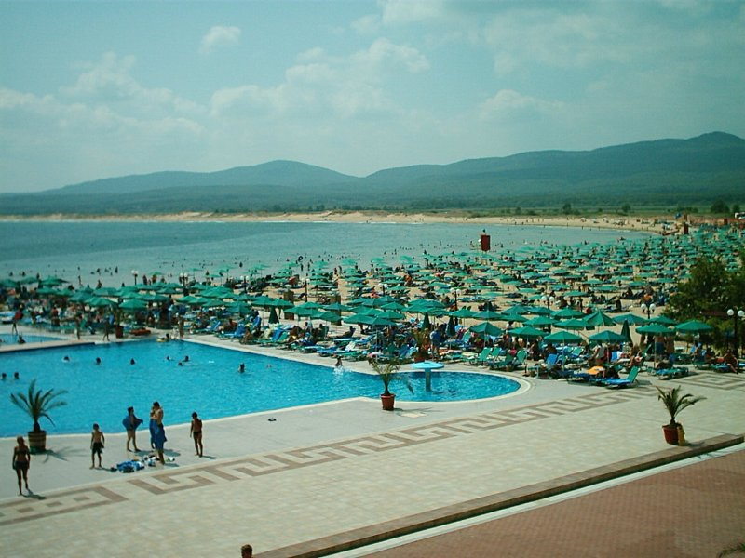

Оператор на плажа/ Концесионер: | „Дюни” АД
Адрес: | гр.Созопол, в.с.Дюни
Дължина на бреговата линия | 538м.
Средна ширина на морския плаж | 66м. (минимална - 7м., максимална - 133м.)
Структура на плажа | Плажната ивица е от пясък. От общата площ ( около 37300 кв.м.) - 78% е активна пясъчна площ, останалите площи са заети от обекти на инфраструктурата и други.
Местонахождение | В южната част на Черноморието на България, на около 7км. южно от гр.Созопол и непосредствено до ваканционно селище „Дюни”, пред хотел „Марина палас”.
Зона около плажа.  Граници. | На изток – масивен вълнолом и брегова линия на Черно море;  На запад – благоустроен терен на в.с.”Дюни” (ваканционни къщи и хотели, магазини, заведения, пътища и др.);  На север – благоустроен терен на в.с.”Дюни” (хотели, магазини, заведения, пътища и др.);  На юг – граница с морски плаж „Алепу”.
Описание на морското дъно | Зоната за къпане е с полегат бряг. Морското дъно е покрито с пясък.
Достъп до плажа | Достъпността до плажната ивица е добра, с помощта на градски транспорт до в.с.”Дюни”, път и пътека. Има условия за паркиране на транспортни средства на паркинг пред хотелите.
Оценка броя на посетителите на плажа | Много по време на целия сезон.
Съоръжения на плажа.  Други дейности. | Удобствата и съоръженията, които се предлагат на плажната ивица са посочени в схема. Водноспасителната дейност и медицинското осигуряване са в съответствие с нормативните изисквания. Спасителните постове са 4бр., спасители - 10бр. с правоспособност и отличително облекло. Има поставени плаващи знаци, информационни източници и предупредителни табели. Плажът е оборудван с един медицински пункт, ръководен от двама.лекари с правоспособност и две медицински сестри. Има оборудван реанимационен пункт.  До плажната ивица са изградени няколко заведения за обществено хранене и хотели. На плажната ивица са осигурени 36бр. обществени тоалетни, 4бр. съблекални, 4бр. площадки с 27бр.душове, 6бр. чешми с питейна вода, кошчета за отпадъци. Почистването е ежедневно – ръчно и машинно.  В зоната за къпане има обособен един коридор за моторни и безмоторни водни спортове. Предлагат се джетове и скутери.

Плаж „Алепу”

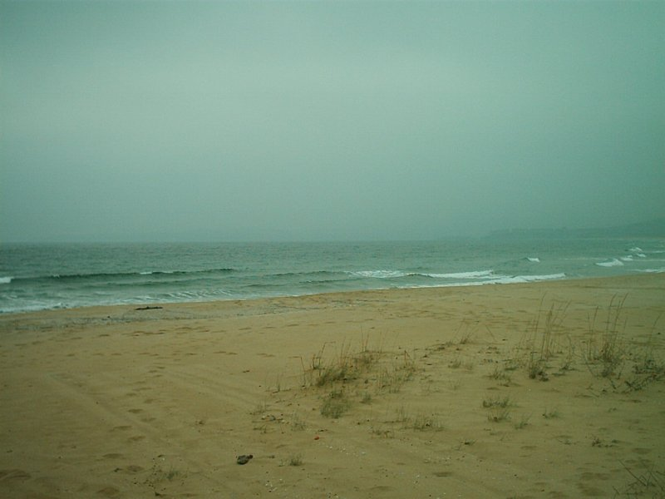

Оператор на плажа/ Концесионер: | Няма оператор/ концесионер
Адрес:
Дължина на бреговата линия | 2583м.
Средна ширина на морския плаж | 85м. ( минимална - 48м., максимална - 135м.)
Структура на плажа | Плажната ивица е от пясък. От общата площ ( около 218600 кв.м.) - 40% е активна пясъчна площ, 54% са дюни, 0,5% скалист бряг, останалите площи са заети от обекти на инфраструктурата и други.
Местонахождение | В южната част на Черноморието на България, на около 7,5км. южно от гр.Созопол и след ваканционно селище „Дюни”.
Зона около плажа | На изток и североизток – брегова линия на Черно море;  На югозапад – стария път между гр.Бургас и гр.Царево;  На север – граница с морски плаж „В.С.Дюни”;  На юг – граница с морски плаж „Дюни - юг”  Дюните на плажа са защитена територия. Наблизо има резерват за прелетни птици.
Описание на морското дъно | В зоната за къпане има стръмни и полегати участъци. Морското дъно е покрито основно с пясък.
Достъп до плажа | По стария път от гр.Созопол до гр.Приморско, който преминава през в.с. Дюни, се достига до плажа. Непосредствено до плажната ивица се достига по пътеки през дюните.
Оценка броя на посетителите на плажа | Много малко само в неделя.
Съоръжения на плажа.  Други дейности. | Зоната е неохраняема.  Има поставени указателни табели.  Има условия за риболов от брега.

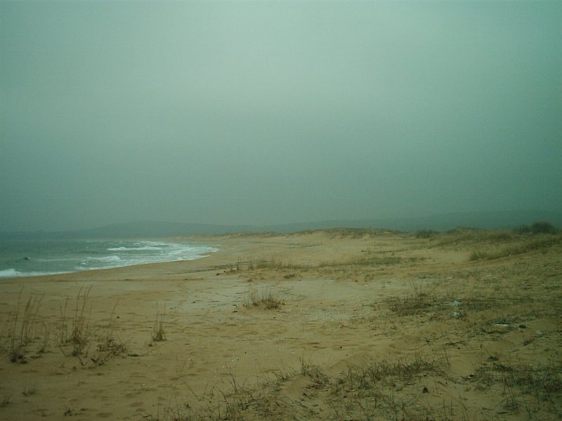
Забележителности | Алепу (Лисиче блато) е блато - лагуна, разположено в южната част на черноморското крайбрежие, на 6.5 километра южно от гр.Созопол. От 1986 година блатото е защитена територия от категорията природни забележителности, част от Рамсарско място Ропотамо. Алепу на гръцки език означава лисица и оттук идва и името на блатото - Лисиче блато.  Намира се в подножието на разклоненията на „Бакърлъка” (защитена зона с код BG 0002077), срещу залива ограден от нос „Агалина” (природна забележителност) на север и нос „Хумата” на юг. Алепу по произход е лиман и е отделено от морето с ивица пясъчни дюни, които също са защитена местност. Площта му е 0.2 км², а солеността 1.3-7.0‰. В северната и южната му част са запазени две малки езера. Мястото е от особена важност като местообитание на множество защитени видове водолюбиви птици и растителни видове.

Район на влияние върху водата за къпане

Описание на степента и потенциалните източници на замърсяване

Канализационни зауствания на ВиК оператори
В района на плажовете и зоната за къпане няма регистрирани канализационни зауствания.

Индивидуални зауствания
В района на плажовете и зоната за къпане няма регистрирани индивидуални зауствания. Отпадъчните води от изградените курортни сгради на в.с. "Дюни" се отвеждат към пречиствателна станция за отпадъчни води (ПСОВ) в.с. "Дюни", пречистените води от която се заустват в микроязовир "Габера", извън зоната за къпане.

Дифузно замърсяване от населените места
Дъждовни канализации В района на плажовете и зоната за къпане няма регистрирани зауствания на дъждовна канализация.
Битовите отпадъци от плажовете и курортната зона се събират в контейнери, които се извозват периодично и не повлияват качествата на водите за къпане в зоната.

Дифузно замърсяване от земеделски райони
В района на плажовете и зоната за къпане няма устия на реки, които да повлияват качествата на водите за къпане в зоната.
На югозапад от дюните и стария междуградски път е разположено езерото „Алепу”. Черно море и езерото са свързани чрез провлак, разположен на границата между плаж В.С. „Дюни” и плаж „Алепу”.

Действия за предотвратяване на замърсяване
Извод: Прилежащите територии са дюни и не се очаква вредно въздействие върху качеството на водите в зоната за къпане. Влияние върху качеството на водите в зоната за къпане може да окаже строителството на обекти, генериращи отпадъчни води, без да е съобразено изграждането на канализационна мрежа и възможности за пречистване на отпадъчните води.

Предложение за решение: Да не се разрешава в района строителство на нови, разширение или модернизация на обекти, генериращи отпадъчни води, без да има съоръжения за отвеждане, пречистване и заустване на отпадъчните води.
През сезона се извършват проверки на разположените до брега обекти.

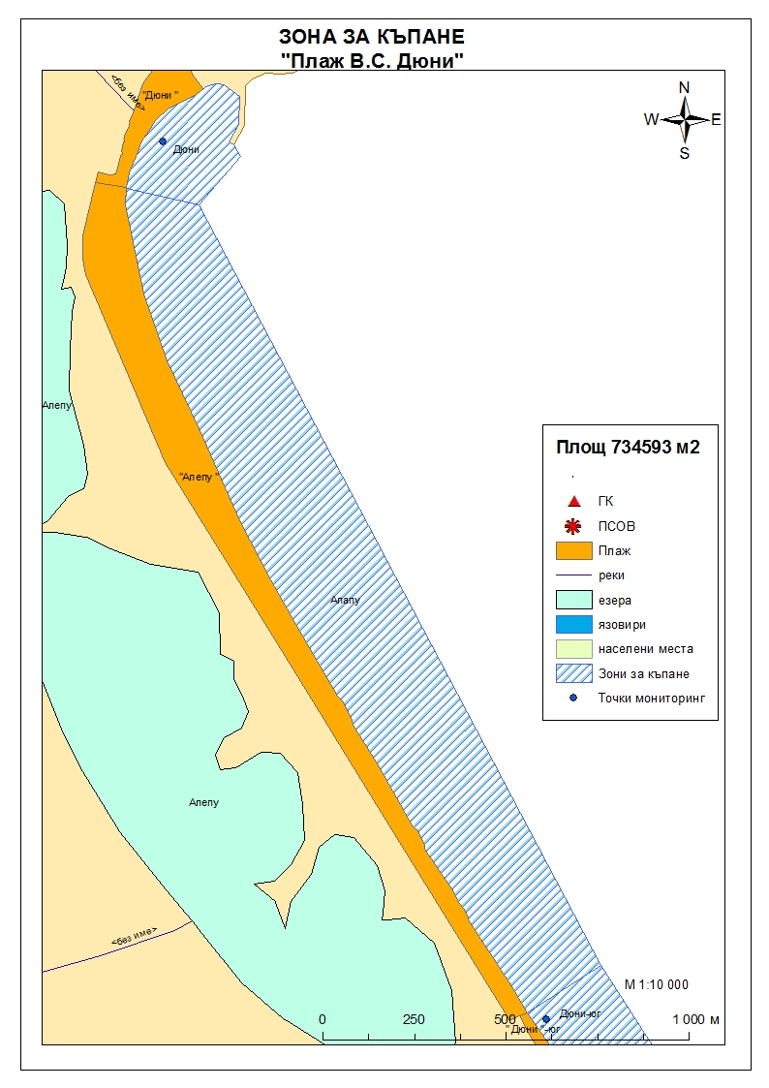

Начин на ползване на земята в района на влияние

Водно тяло  ( ВТ ) | Обща площ  на 1.5- километровата  ивица в границите на ВТ,  km² | Селскостопанска земя  /само поливен тип земеделие/,  km² | % | Индустриален тип земеползване, km² | % | Урбанизирани територии,  km² | %
BG2BS000C1011 | 40 | 0.8261 | 2.06 | 0.47 | 1.18 | 7.96 | 19.90

Тип земеползване | Оценка на влиянието /точки/ | Забележка:
BG2BS000C1011
Селскостопанска земя | 0 | <10%
Индустриален тип земеползване | 0 | <10%
Урбанизирани територии | 0 | < 33%

Крайната стойност на индекса е 0 (нула), което означава, че дифузните източници не оказват влияние върху състоянието на водното тяло.

Хидроложки характеристики на водата за къпане

Средногодишни валежи във водосборната област | 500-550мм
Месец с най-много валежи | октомври
Месец с най-малко валежи | август
Месец с най-висок среден отток от водосборната област | октомври
Месец с най-нисък среден отток от водосборната област | август

Информация за повърхностните водни обекти

 | Название и код на района на речния басейн и подбасейн, в който са разположени водите за къпане |  |  | BG2000 – Черноморски басейнов район;  крайбрежни морски води - водно тяло с код BG2BS000C1011 –от нос "Акин" до нос "Маслен нос"  Типология: Водното тяло се отнася към тип плитки, умерено открити към вълнение води, с пясъчен субстрат.
 | Други повърхностни водни обекти във водосборната област. |  |  | В района не са идентифицирани повърхностни водни тела, които могат да окажат влияние върху качеството на водите за къпане.  Екологично и химично състояние на крайбрежните морски води  Оценка на състоянието на водно тяло с код BG2BS000C1011 за 2010г. е „лошо екологично състояние”. Няма данни за химичното състояние.  Оценка на състоянието на водно тяло с код BG2BS000C1011 за 2011г. е умерено общо екологично състояние, като има тенденция към подобряване на същото. Няма данни за химичното състояние. Очертава се тенденция към подобряване на състоянието на водното тяло.  Информация за качеството на водите в Черноморски басейнов район се публикува ежегодно на официалната интернет страница на Басейнова дирекция „Черноморски район“.
 | Хидробиологичен мониторинг на крайбрежни морски води |  |  | Съгласно изискванията на Рамковата Директива за водите (РДВ) за оценката на екологичното състояние на крайбрежните морски води се извършва и хидробиологичен мониторинг на биологичните елементи за качество (БЕК), които включват - фитопланктон, макрофити и макрозообентос. Директивата поставя минимална честота на пробонабиранията, както следва:  - Фитопланктон – 2 пъти годишно на период 6 месеца;  - Макрофити – еднократно през летния сезон;  - Макрозообентос – веднъж годишно.  Програмата за биологичен мониторинг на крайбрежните води включва водно тяло с код BG2BS000C1011. Данните са от станция Созопол.  Оценката на състоянието на водното тяло за 2011г. е :  по БЕК фитопланктон - умерено състояние;  по БЕК макроводорасли и висши растения - умерено състояние;  по БЕК макрозообентос - добро състояние.  Общата оценка на състоянието на водното тяло по посочените показатели за 2011г. чрез прилагане на принципа “one – out – all – out” е умерено общо екологично състояние.  Оценката на състоянието на водното тяло за 2013г. е :  по БЕК фитопланктон - умерено състояние;  по БЕК макроводорасли и висши растения – много добро състояние;  по БЕК макрозообентос - лошо състояние.  Общата оценка на състоянието на водното тяло по посочените показатели за 2013г. е лошо екологично състояние.
 | Обща информация за цианобактерии, фитопланктон и макроалги. |  | Еутрофикацията е увеличение на естествено протичащите в природата процеси на биологична продукция, предизвикано от повишени нива на нутриенти, обикновено компоненти на фосфора и азота. Обогатяването на водата с хранителни вещества е резултат от природни процеси, както и следствие от антропогенна дейност. Може да се прояви като видими цъфтежи на цианобактерии или водорасли, образуване на пяна, плаващи растителни и бентосни агрегации на макрофити.  Основни източници за постъпване на нутриенти (азот, фосфор и др.) във водите са оттока от земната повърхност, ерозията, просмукването от наторени земеделски площи, отпадъчните води от бита и промишлеността. При наличие на благоприятни условия (светлина, температура и нутриенти) макроводораслите, фитопланктонът и цианобактериите могат да колонизират морските води. Те са естествени компоненти на сладки и морски води.  Цианобактериите, определяни и като „синьо-зелени“ водорасли, са фотосинтезиращи прокариоти. Те са едни от най-древните организми на Земята. Подобно на алгите цианобактериите (Cyanophyta) съдържат пигмента хлорофил, чрез който осъществяват фотосинтеза. Пролиферацията на цианобактерии е определена като “натрупване на цианобактерии под формата на цъфтеж (blooms), петна (mats) или пяна (scum)”. Морските цианобактерии могат да предизвикат контактен дерматит, сърбеж и парене по кожата. Освен дермалната експозиция, като по-сериозен проблем се отбелязва възможното токсично действие при поглъщане или вдишване, което може да се прояви с абдоминални болки, гадене, повръщане, отпадналост, мехури по устата и кожата и дразнене на очите.  Фитопланктонът представлява група от микроскопични автотрофни фотосинтезиращи организми в планктонното съобщество. При наличие на слънчева светлина превръща разтворените неорганични вещества в органични. Фитопланктонът е основата на хранителната верига във водните екосистеми и допринася за около половината от общото количество кислород, произвеждан от растителния свят. Постъпването във водите на големи количества нутриенти, води до дисбаланс в хранителната верига и бързо развитие на фитопланктонната биомаса, което може да доведе до цъфтежни количества и повишение концентрацията на токсини в клетките. Две групи алги от морския фитопланктон са известни, че произвеждат токсини опасни за здравето на човека. Тези алги са храна за филтриращите черупкови, зоопланктона и някои видове риби, които са вектор за хората - непостредствено или чрез по-високи нива на хранителната верига. Описани са пет синдрома на отравяне, свързани с консумацията на морска храна, контаминирана с водораслови токсини. Друга потенциална опасност са алергични реакции, които могат да бъдат провокирани при контакт на плуващите с голяма клетъчна маса на планктонни алги, както и инхалирането (например при сърфиране) на аерозол, съдържащ фрагменти от клетки и/или токсини от лизирани алги.  Макроалгите са растения с многоклетъчно тяло (талус). Пролиферацията на макроалги, или така наречените „зелени приливи“, е нерядко явление в морски заливи и естуарии. Свързва се с обогатяването на водите с азот, тъй като той е основен лимитиращ фактор за макрофитите. Пролиферацията на макроалги касае по-скоро физическата безопасност на къпещите се. Натрупването на макроводорасли може да бъде причина за злополуки, като подхлъзване по скалите или “уплитане” на плувците. Значими количества макроалги могат да бъдат изтласкани на брега при силни приливи по време на сезона. В тези случаи рискът за здравето се свързва с неприятни усещания, предизвикани от гниенето на биомасата през летните месеци и емитирането на отблъскващ мирис или ефлуент.
Анализ на данните за зоната събрани до 2014г. |  | През годините от 2011г. до 2014г. анализите на водата в зоната за къпане са показали единични повишения на стойностите на микробиологичните показатели, но в рамките на нормите, посочени в Наредба №5 за управление качеството на водите за къпане. Водите в зоната за къпане се определят като „добро-отлично“ качество.
 | Друга информация със значение за водите за къпане

Информация за компетентните органи

Министерство на Здравеопазването  Регионална здравна инспекция-Бургас  Гр.Бургас, 8000  ул. „Александровска” №120  Тел. 056/ 807302  факс 056/ 816261  e-mail: rzi@rzi-burgas.com  site: www.rzi-burgas.com | Министерство на околната среда и водите  Басейнова дирекция Черноморски район  гр.Варна, 9000  ул. „Панагюрище” № 17  Тел.: 052/ 631447  Факс.: 052/ 631448  e-mail: bdvarna@bsbd.org  site: www.bsbd.org

Дата на последно преразглеждане на профила на водата за къпане: 30 април 2019г.
Дата на следващото преразглеждане на профила на водата за къпане:на база на данните от последните четири години.
Причини за преразглеждането: съгласно оценката и класификацията на водите за къпане и идентификацията на причините за замърсяване

